RG Οδηγίες:   
13 – ONTOTHTA SUBJECT CHAIN  
ΣΤΗΝ ΠΛΑΤΦΟΡΜΑ ReasonableGraph (RG)

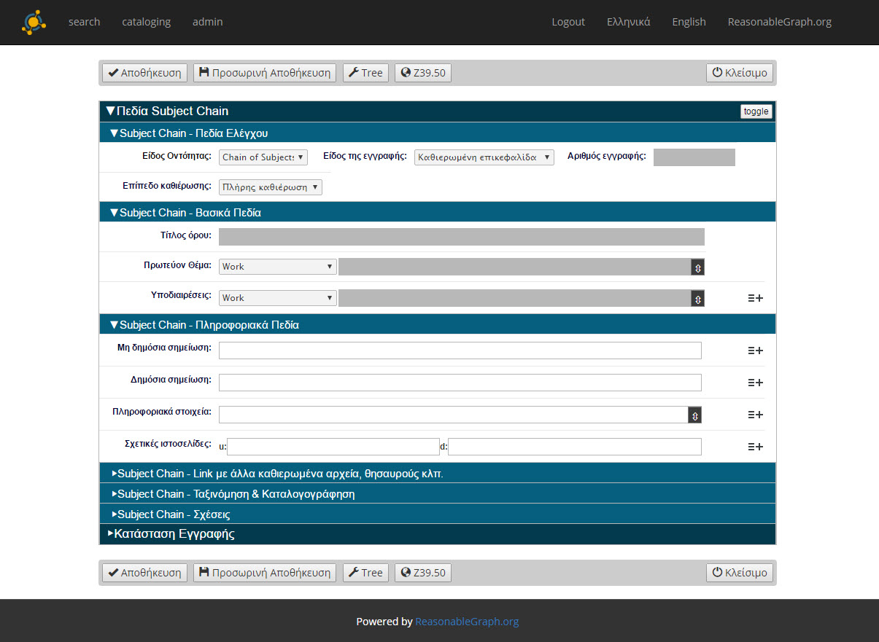

Version 1.00

Μάρτιος 2017

Εταιρεία [AltSol](http://www.altsol.gr/)  
<https://reasonablegraph.org/>

Περιεχόμενα

ΛΕΙΤΟΥΡΓΙΚΕΣ ΟΔΗΓΙΕΣ 4

ΓΕΝΙΚΕΣ ΠΛΗΡΟΦΟΡΙΕΣ ΓΙΑ SUBJECT CHAIN 8

ΠΕΔΙΑ ΟΝΤΟΤΗΤΑΣ SUBJECT CHAIN 9

1. Ενότητα πεδίων «Subject Chain - Πεδία Ελέγχου» 9

1.1 Πεδίο «Είδος Οντότητας» 9

1.2 Πεδίο «Είδος της εγγραφής» 9

1.3 Πεδίο «Αριθμός εγγραφής» 9

1.4 Πεδίο «Επίπεδο καθιέρωσης» 10

2. Ενότητα πεδίων «Subject Chain – Βασικά πεδία» 11

2.1 Πεδία «Τίτλος όρου», «Πρωτεύον Θέμα» και «Υποδιαιρέσεις» 11

3. Ενότητα πεδίων «Subject Chain – Πληροφοριακά πεδία» 19

3.1 Πεδίο «Μη δημόσια σημείωση» 19

3.2 Πεδίο «Δημόσια σημείωση» 19

3.3 Πεδίο «Πληροφοριακά στοιχεία» 19

3.4 Πεδίο «Σχετικές ιστοσελίδες» 21

4. Ενότητα πεδίων «Subject Chain – Link με άλλα καθιερωμένα αρχεία, Θησαυρούς κλπ.» 22

4.1 Πεδίο «Βιβλιοθήκη του Κογκρέσου» 22

4.2 Πεδίο «Εθνική Βιβλιοθήκη της Ελλάδας» 23

4.3 Πεδίο «Wikidata» 24

4.4 Πεδίο «ISNI» 24

4.5 Πεδίο «VIAF» 25

5. Ενότητα πεδίων «Subject Chain – Ταξινόμηση και καταλογογράφηση» 27

5.1 Πεδίο «Ταξινόμηση LC» 27

5.2 Πεδίο «Ταξινόμηση Dewey» 27

5.3 Πεδίο «Τοπική ταξινόμηση» 27

5.4 Πεδίο «Στοιχεία καταλογογράφησης» 28

6. Ενότητα πεδίων «Subject Chain – Σχέσεις» 29

6.1 Πεδίο «Όρος που δε χρησιμοποιείται (See)» 29

6.2 Πεδίο «Εναλλακτικό όνομα Subject Chain (See Also)» 31

6.3 Πεδίο «Σχέσεις με άλλους όρους» 33

6.4 Πεδίο «Subject Chain σε άλλη γλώσσα» 35

7. Ενότητα πεδίων «Κατάσταση εγγραφής» και αποθήκευση 37

# ΛΕΙΤΟΥΡΓΙΚΕΣ ΟΔΗΓΙΕΣ

**Ενότητα πεδίων**

Κάθε ενότητα πεδίων περιέχει μια ομάδα σχετικών πεδίων και έχει ως τίτλο το όνομα της οντότητας και μια περιγραφή, π.χ. Πεδία ελέγχου.

  
Όταν ανοίγει για πρώτη φορά η φόρμα της οντότητας, υπάρχουν ενότητες πεδίων που εμφανίζουν όλα τα πεδία που περιέχουν, άλλες που εμφανίζουν τα πεδία που χρησιμοποιούνται πιο συχνά και άλλες που δεν εμφανίζουν κανένα πεδίο.

Όταν σε μια ενότητα πεδίων εμφανίζεται μέρος των πεδίων της, πατήστε στο πλήκτρο **«+ Εξειδικευμένα Πεδία**» που υπάρχει πάνω στην ενότητα για να εμφανιστούν όλα τα πεδία.

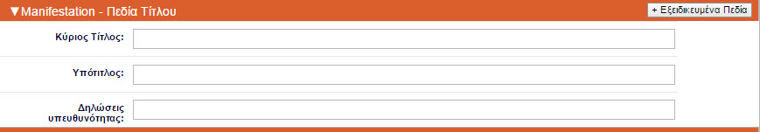

Αν θέλετε να μην εμφανίζονται όλα τα πεδία της ενότητας, πατήστε στο πλήκτρο **«- Εξειδικευμένα Πεδία**» που υπάρχει πάνω στην ενότητα για να εμφανιστούν μόνο τα πεδία με τη μεγαλύτερη χρήση.

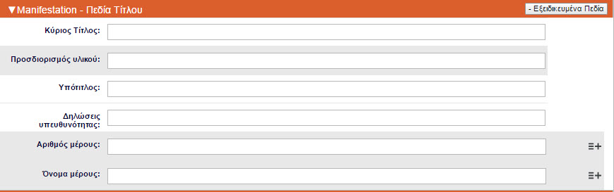

Όταν σε μια ενότητα πεδίων δεν εμφανίζεται κανένα πεδίο (κλειστή ενότητα), κάντε κλικ πάνω στην ενότητα για να εμφανιστούν τα πεδία.



Όταν θέλετε να κλείσετε τα πεδία μια ενότητας, κάντε κλικ πάνω στην ενότητα των ανοικτών πεδίων.

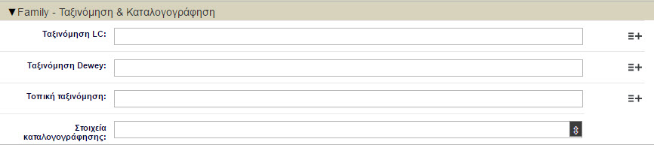

**Προσθήκη Πεδίου**

Όταν υπάρχει στο τέλος ενός πεδίου το εικονίδιο , το πεδίο είναι επαναλαμβανόμενο. Πατήστε το εικονίδιο  για να δημιουργηθεί ένα νέο πεδίο κάτω από το αρχικό πεδίο.

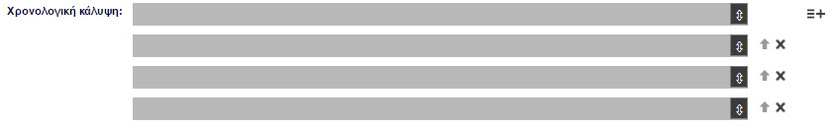

**Μετακίνηση επαναλαμβανόμενου πεδίου**

Όταν υπάρχει στο τέλος ενός πεδίου το εικονίδιο , το επαναλαμβανόμενο πεδίο μπορεί να μετακινηθεί προς τα επάνω. Αυτό είναι σημαντικό όταν θέλουμε να ορίζουμε εμείς την σειρά εμφάνισης των πεδίων (π.χ. στις θεματικές επικεφαλίδες).

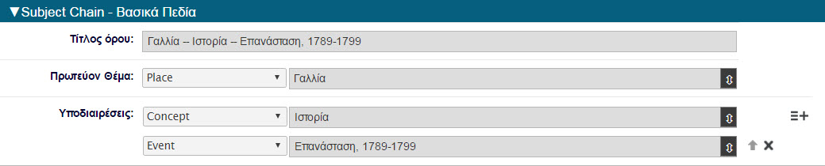

**Διαγραφή επαναλαμβανόμενου πεδίου**

Όταν υπάρχει στο τέλος ενός πεδίου το εικονίδιο , το επαναλαμβανόμενο πεδίο μπορεί να διαγραφεί. Πατήστε το εικονίδιο .



Η πλατφόρμα ReasonableGraph θα εμφανίσει το παρακάτω μήνυμα επιβεβαίωσης της διαγραφής του πεδίου.

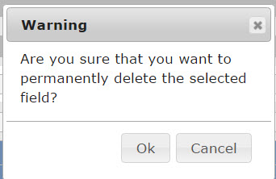

Πατώντας το πλήκτρο Ok θα διαγραφεί το πεδίο.

**Διαγραφή πεδίου διασύνδεσης με άλλη οντότητα**

Όταν θέλουμε να διαγράψουμε ένα πεδίο που περιέχει διασύνδεση με την εγγραφή μιας άλλης οντότητας, πρέπει να ακολουθήσουμε τα παρακάτω βήματα.



Πατήστε πάνω στο εικονίδιο  που υπάρχει στο τέλος του πεδίου. Θα εμφανιστεί το παρακάτω αναδυόμενο παράθυρο που τα στοιχεία της διασυνδεδεμένης οντότητας.

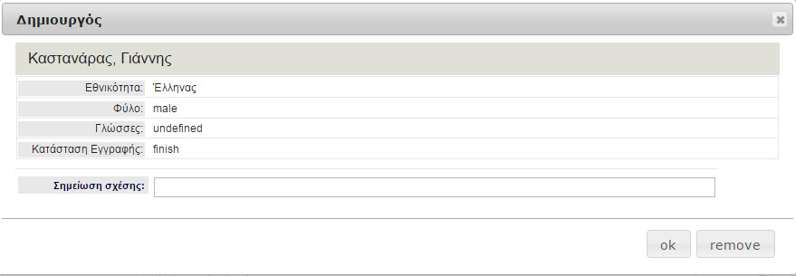

Πατήστε το πλήκτρο «remove». Θα εμφανιστεί το μήνυμα.

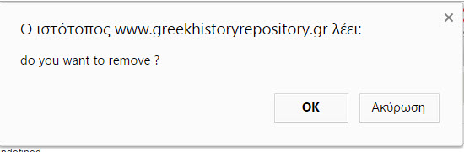

Πατήστε το πλήκτρο «ΟΚ» για επιβεβαίωση της διαγραφής της διασύνδεσης με άλλη οντότητα ή το πλήκτρο «Ακύρωση» για να ακυρώσετε τη διαδικασία διαγραφής.

**Διαγραφή περιεχομένου απλού πεδίου**

Όταν θέλουμε να διαγράψουμε το περιεχόμενο ενός πεδίου κειμένου, απλά μαρκάρουμε το κείμενο και το διαγράφουμε.



**Λειτουργία εικονιδίου **

Το εικονίδιο  στο τέλος ενός πεδίου σημαίνει ότι το πεδίο έχει δύο πρόσθετες λειτουργίες.   
Αν το χρώμα του πεδίου με το εικονίδιο  είναι γκρι, το πεδίο μπορεί να συνδεθεί με άλλες οντότητες, ώστε να πραγματοποιηθεί η διασύνδεση μεταξύ των οντοτήτων.



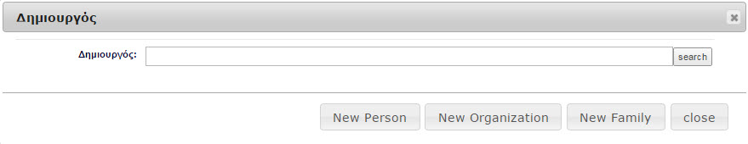

Αν το χρώμα του πεδίου με το εικονίδιο  είναι λευκό, το πεδίο περιέχει μια σειρά από υποπεδία που θα εμφανιστούν σε αναδυόμενο παράθυρο όταν πατήσουμε πάνω στο εικονίδιο ****.



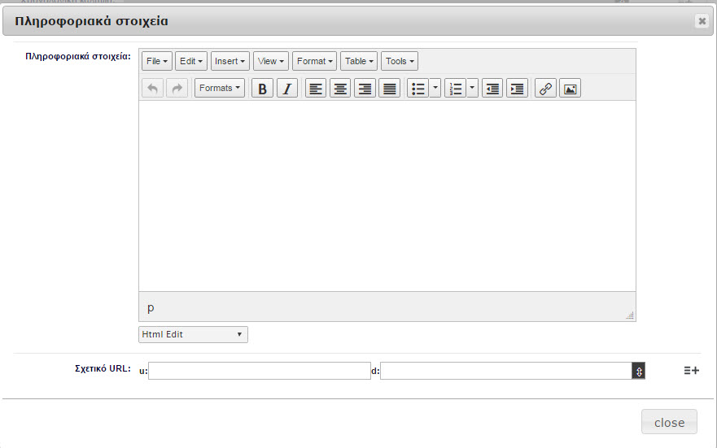

# ΓΕΝΙΚΕΣ ΠΛΗΡΟΦΟΡΙΕΣ ΓΙΑ SUBJECT CHAIN

Στην οντότητα **Subject Chain** εισάγουμε θεματικές επικεφαλίδες με βάση το θεματικό σύστημα που χρησιμοποιεί ο φορέας καταλογογράφησης. Η δημιουργία των θεματικών επικεφαλίδων ακολουθεί τη δομή των **Library of Congress Subject Headings** (**LCSH**) και άλλων αντίστοιχων θεματικών συστημάτων.

|  |  |
| --- | --- |
| **Γενικές Πληροφορίες** | |
| Όνομα Οντότητας | Subject Chain |
| Τύπος Οντότητας | Authorities files |

Για άντληση πηγών που αφορούν **Subject Chain** μπορείτε να επισκεφτείτε τις διευθύνσεις που περιγράφονται στον παρακάτω πίνακα.

|  |  |
| --- | --- |
| **Βασικές πηγές εύρεσης πληροφοριών για Subject Chain** | |
| Εθνική Βιβλιοθήκη της Ελλάδας – Καθιερωμένα Αρχεία | Πατήστε [εδώ](http://www.data.nlg.gr/) |
| Αρχεία Καθιερωμένων Names Library of Congress | Πατήστε [εδώ](http://id.loc.gov/search/?q=&q=cs%3Ahttp%3A%2F%2Fid.loc.gov%2Fauthorities%2Fnames) |
| Γαλλικά Καθιερωμένα Αρχεία από data.bnf.fr | Πατήστε [εδώ](http://data.bnf.fr/en/) |

Το μεγαλύτερο μέρος των πεδίων της οντότητας **Subject Chain** αντιστοιχεί σε πεδία του **MARC21/Authorities**[1]και του **UNIMARC/Authorities[2]**.

Επιλέξτε την οντότητα **Subject Chain** από την αρχική οθόνη της λειτουργίας **cataloging**.

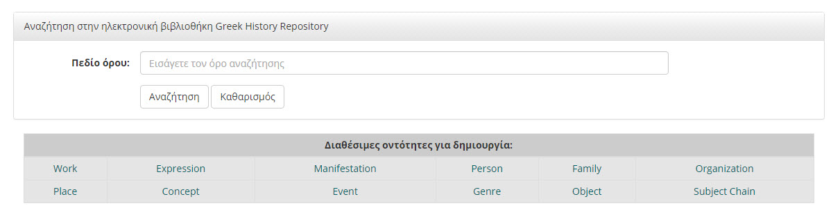

# ΠΕΔΙΑ ΟΝΤΟΤΗΤΑΣ SUBJECT CHAIN

# Ενότητα πεδίων «Subject Chain - Πεδία Ελέγχου»

Τα πεδία αυτής της ενότητας παρέχουν μια σειρά από πληροφορίες που σχετίζονται με την ταυτότητα της οντότητας στην πλατφόρμα RG.

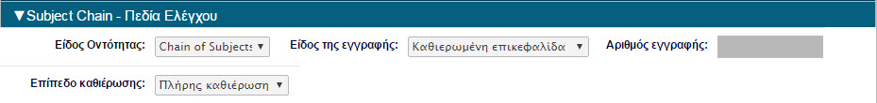

Τα βασικά χαρακτηριστικά των πεδίων της ενότητας εμφανίζονται στον παρακάτω πίνακα.

|  |  |  |  |
| --- | --- | --- | --- |
| **Subject Chain – Πεδία Ελέγχου** | | | |
| Όνομα πεδίου | RG Name | Επαναλαμβανόμενο | Υποχρεωτικό |
| Είδος Οντότητας | Subject Chain | Όχι | Ναι |
| Είδος της εγγραφής | ea:control:Kind_Record | Όχι | Ναι |
| Αριθμός εγγραφής | ea:identifier:id | Όχι | Ναι |
| Επίπεδο καθιέρωσης | ea:control:Level_Establish | Όχι | Ναι |

### 1.1 Πεδίο «Είδος Οντότητας»

Το πεδίο «Είδος Οντότητας» προσδιορίζει την οντότητα που περιγράφει η εγγραφή. Έχει σταθερή default τιμή για αυτήν την οντότητα, το **Subject Chain.** Το πεδίο αυτό σχετίζεται με το πεδίο **075$a** του **MARC21/Authorities.**



### 1.2 Πεδίο «Είδος της εγγραφής»

Το πεδίο «Είδος της εγγραφής» ορίζει εάν η οντότητα αντιπροσωπεύει μια καθιερωμένη ή μη καθιερωμένη επικεφαλίδα, με βάση τα διεθνή βιβλιογραφικά πρότυπα. Το πεδίο αυτό σχετίζεται με το πεδίο **008 (θέση 09)** του **MARC21/Authorities** και το πεδίο **000 (Θέση 06)** του **UNIMARC/Authorities.**

Οι τιμές του πεδίου στην πλατφόρμα RG είναι οι εξής:

|  |
| --- |
| Καθιερωμένη επικεφαλίδα. |
| Επεξηγηματική επικεφαλίδα. |
| Παραπεμπτική επικεφαλίδα. |



### 1.3 Πεδίο «Αριθμός εγγραφής»

Το πεδίο «Αριθμός εγγραφής» δημιουργείται αυτόματα στην πλατφόρμα RG κατά την αποθήκευση της εγγραφής. Ο αριθμός εγγραφής είναι μοναδικός για κάθε οντότητα. Το πεδίο «Αριθμός εγγραφής» σχετίζεται με το πεδίο **001** του **MARC21/Authorities** και το πεδίο **001** του **UNIMARC/Authorities.**



### 1.4 Πεδίο «Επίπεδο καθιέρωσης»

Στο πεδίο «Επίπεδο καθιέρωσης» καταχωρούμε τον βαθμό προσαρμογής της επικεφαλίδας της οντότητας σε κανόνες περιγραφικής καταλογογράφησης ή και σε κανόνες θεματικών επικεφαλίδων/θησαυρού, που χρησιμοποιούνται στη διατύπωση της επικεφαλίδας. Το πεδίο αυτό σχετίζεται με το πεδίο **008 (θέση 33)** του **MARC21/Authorities** και το πεδίο **100 (Θέση 08)** του **UNIMARC/Authorities.**

Οι τιμές του πεδίου στην πλατφόρμα RG είναι οι εξής:

|  |
| --- |
| Πλήρης καθιέρωση |
| Προσωρινό |
| Δεν εφαρμόζεται |



# Ενότητα πεδίων «Subject Chain – Βασικά πεδία»

Τα πεδία αυτής της ενότητας συνθέτουν την επικεφαλίδα – σημείο πρόσβασης της οντότητας **Subject Chain**. Για τον τρόπο σύνταξης των πεδίων της ενότητας ακολουθήστε τους κανόνες καταλογογράφησης που χρησιμοποιεί το ίδρυμα σας (π.χ. AACR2 ή RDA).

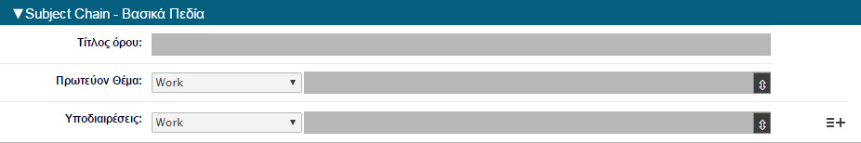

Τα βασικά χαρακτηριστικά των πεδίων της ενότητας εμφανίζονται στον παρακάτω πίνακα.

|  |  |  |  |
| --- | --- | --- | --- |
| **Subject Chain – Βασικά πεδία** | | | |
| Όνομα πεδίου | RG Name | Επαναλαμβανόμενο | Υποχρεωτικό |
| Τίτλος όρου | dc:title: | Όχι | Ναι |
| Πρωτεύον Θέμα | ea:subj:work:primary | Όχι | Ναι |
| Υποδιαιρέσεις | ea:subj:work | Ναι | Όχι |

### 2.1 Πεδία «Τίτλος όρου», «Πρωτεύον Θέμα» και «Υποδιαιρέσεις»

Στο πεδίο «Τίτλος όρου» συμπληρώνεται αυτόματα από τα περιεχόμενα των πεδίων «Πρωτεύον Θέμα» και «Υποδιαιρέσεις».

Στο πεδίο «Όρος Πρωτεύον Θέμα» εισάγουμε τον κύριο συστατικό όρο ενός **Subject Chain.**  Το πεδίο δεν είναι επαναλαμβανόμενο.

Στο πεδίο «Υποδιαιρέσεις» εισάγουμε τους δευτερεύοντες όρους που συνθέτουν ένα **Subject Chain.** Το πεδίο είναι επαναλαμβανόμενο.

Τα πεδία «Όρος Πρωτεύον Θέμα» και «Υποδιαιρέσεις» περιέχουν μια λίστα τιμών με τις διαθέσιμες οντότητες. Οι οντότητες επιλογής είναι:

|  |
| --- |
| Work |
| Person / Family / Organization |
| Concept |
| Object |
| Event |
| Place |
| Form (Genre) |

Θα εξετάσουμε την λειτουργία των παραπάνω πεδίων μαζί. Για την καλύτερη κατανόηση της διαδικασίας δημιουργίας μιας θεματικής επικεφαλίδας παρουσιάζουμε τις παρακάτω δύο περιπτώσεις εισαγωγής.

**1η περίπτωση: Δημιουργία θεματικής επικεφαλίδας που μέρος της υπάρχει στην πλατφόρμα RG**

Ας υποθέσουμε ότι θέλουμε να εισάγουμε τη θεματική επικεφαλίδα *Γυναίκες – Ιστορία – Ελλάδα – 20ος αιώνας – Βιβλιογραφία*.

**Τρόπος συμπλήρωσης πεδίου:**

Επιλέξτε από την λίστα του πεδίου «Πρωτεύον Θέμα», την οντότητα που ανήκει ο κύριος συστατικός όρος της επικεφαλίδας. Για αυτό το παράδειγμα, επιλέξτε την τιμή Concept.

Στη συνέχεια πατήστε πάνω στο εικονίδιο  που υπάρχει στο τέλος του πεδίου «Πρωτεύον Θέμα».

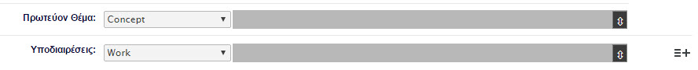

Θα ανοίξει το παρακάτω αναδυόμενο παράθυρο με την επιλεγμένη οντότητα Concept.

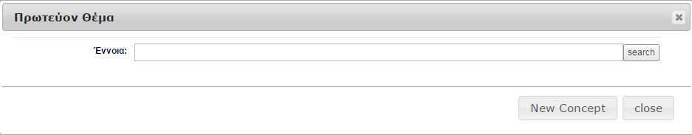

Στο πεδίο «Έννοια» πληκτρολογούμε μέρος ή όλο τον όρο της οντότητας που θέλουμε να αναζητήσουμε στην πλατφόρμα RG. Για το παράδειγμά μας, θα αναζητήσουμε τον όρο *Γυναίκες*. Θα εμφανιστεί το παρακάτω αναδυόμενο παράθυρο.

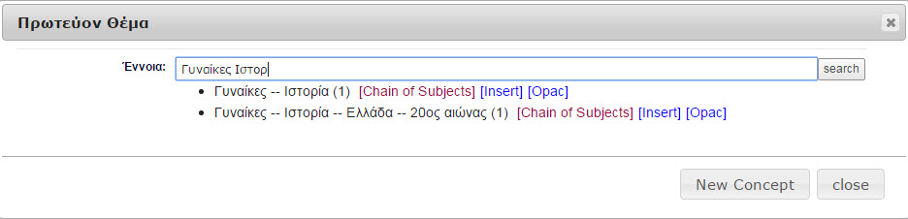

Παρατηρούμε ότι μέρος της επικεφαλίδας *Γυναίκες – Ιστορία – Ελλάδα – 20ος αιώνας – Βιβλιογραφία* υπάρχει ως αυτόνομη επικεφαλίδα. Είναι η επικεφαλίδα *Γυναίκες – Ιστορία – Ελλάδα – 20ος αιώνας,* που θα την χρησιμοποιήσουμε για να φτιάξουμε την νέα επικεφαλίδα. Επιλέγουμε λοιπόν την επικεφαλίδα *Γυναίκες – Ιστορία – Ελλάδα – 20ος αιώνας* μέσω του πλήκτρου **[Insert].** Θα εμφανιστεί το παρακάτω αναδυόμενο παράθυρο.

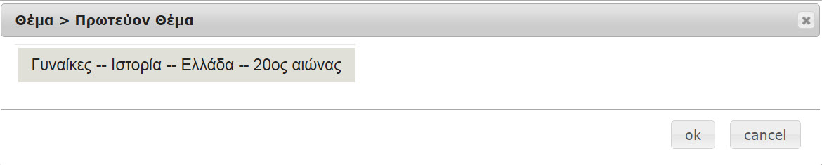

Πατώντας το πλήκτρο **ok**, επιστρέφουμε στην αρχική οθόνη της οντότητας **Subject Chain** με συμπληρωμένο τόσο το πεδίο «Πρωτεύον Θέμα» όσο και το πεδίο «Τίτλος όρου».

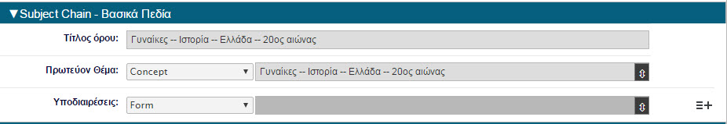

Πρέπει τώρα να αναζητήσουμε τον τελευταίο όρο της επικεφαλίδας, τον όρο Βιβλιογραφία, που είναι **Genre**. Οπότε στο πεδίο «Υποδιαιρέσεις» επιλέγουμε από τη λίστα την τιμή **Genre** και πατάμε πάνω στο εικονίδιο  που υπάρχει στο τέλος του πεδίου.Θα εμφανιστεί το παρακάτω αναδυόμενο παράθυρο, όπου αναζητάμε μέρος ή όλο τον σχετικό όρο. Στο παράδειγμά μας, τον όρο *Βιβλιογραφία*.

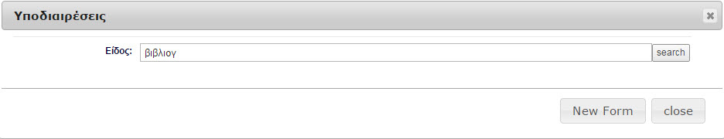

Βλέπουμε ότι ο όρος *Βιβλιογραφία* δεν υπάρχει στην πλατφόρμα RG. Πατάμε το πλήκτρο «new genre» ώστε να τον δημιουργήσουμε. Θα εμφανιστεί το παρακάτω αναδυόμενο παράθυρο.

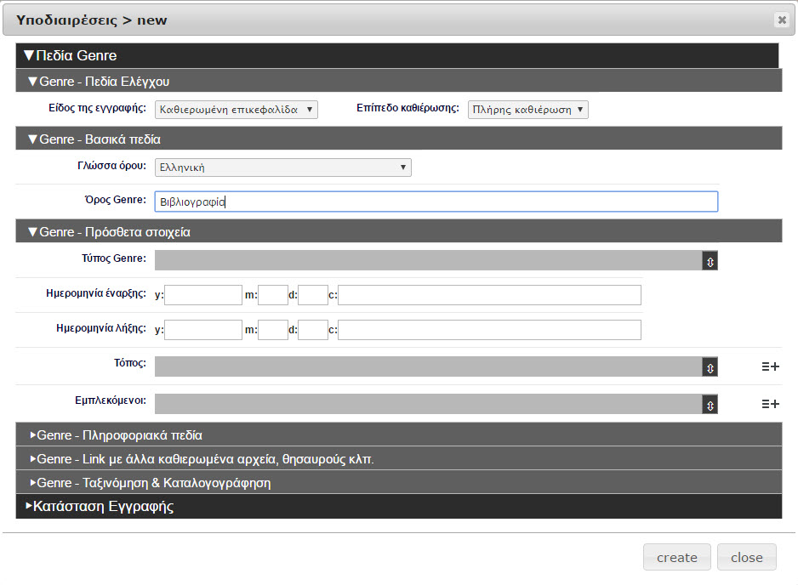

Εισάγουμε στο αναδυόμενο παράθυρο της οντότητας **Genre** τις πληροφορίες που αφορούν τον όρο **Genre** *Βιβλιογραφία*και πατάμε το πλήκτρο **create**. Η πλατφόρμα RG έχει πλέον δημιουργήσει ένα νέο όρο Genre, τον όρο *Βιβλιογραφία*. Ταυτόχρονα στο πεδίο «Υποδιαιρέσεις» του Subject Chain εμφανίζεται ως υποδιαίρεση ο όρος *Βιβλιογραφία.* Επίσης στο πεδίο «Τίτλος όρου» έχει αυτόματα προστεθεί η νέα οντότητα της θεματικής επικεφαλίδας.

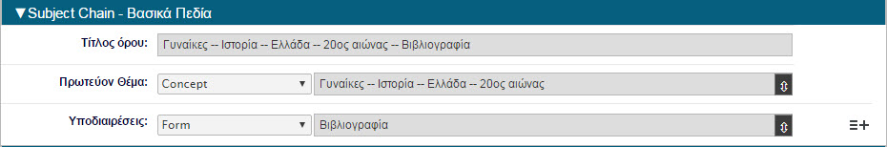

Η διαδικασία της δημιουργίας της θεματικής επικεφαλίδας έχει πλέον ολοκληρωθεί.

**2η περίπτωση: Δημιουργία νέας θεματικής επικεφαλίδας στην πλατφόρμα RG**

Ας υποθέσουμε ότι θέλουμε να εισάγουμε τη θεματική επικεφαλίδα   
*Ελλάδα – Οικονομική ιστορία – 21ος αιώνας*.

**Τρόπος συμπλήρωσης πεδίου:**

Επιλέξτε από την λίστα του πεδίου «Πρωτεύον Θέμα», την οντότητα που ανήκει ο κύριος συστατικός όρος της επικεφαλίδας. Για αυτό το παράδειγμα, επιλέξτε την τιμή Place.

Στη συνέχεια πατήστε πάνω στο εικονίδιο  που υπάρχει στο τέλος του πεδίου «Πρωτεύον Θέμα».



Θα ανοίξει το παρακάτω αναδυόμενο παράθυρο με την επιλεγμένη οντότητα Place.

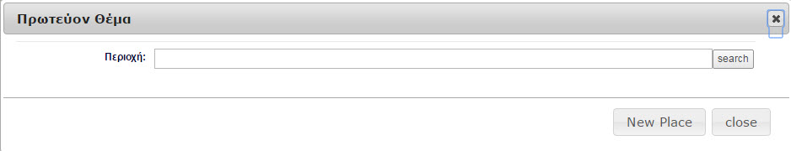

Στο πεδίο «Περιοχή» θα πληκτρολογήσουμε μέρος ή όλο τον όρο της οντότητας **Place** που αναζητούμε. Για το παράδειγμά μας τον όρο *Ελλάδα*.

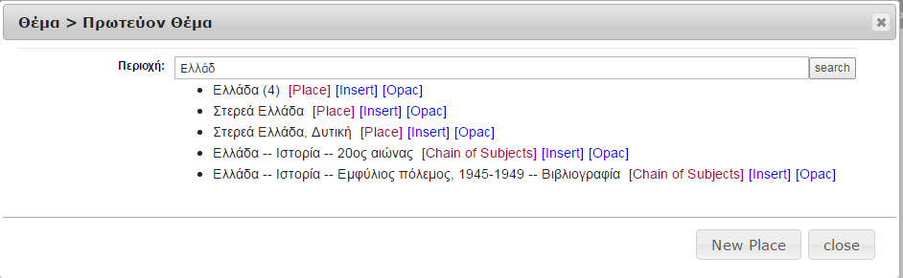 Βλέπουμε πως ο όρος *Ελλάδα* υπάρχει. Δεν υπάρχει όμως η θεματική επικεφαλίδα *Ελλάδα – Οικονομική ιστορία – 21ος αιώνας*. Θα επιλέξουμε τον όρο *Ελλάδα* πατώντας το πλήκτρο **[Insert].** Θα εμφανιστεί το παρακάτω αναδυόμενο παράθυρο  
  
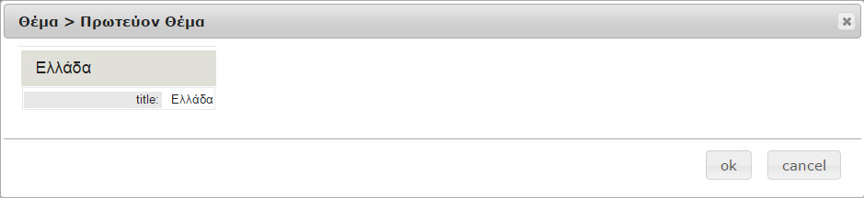

Πατώντας το πλήκτρο **ok**, επιστρέφουμε στην αρχική οθόνη της οντότητας Subject Chain με συμπληρωμένο τόσο το πεδίο «Πρωτεύον Θέμα» όσο και το πεδίο «Τίτλος όρου».

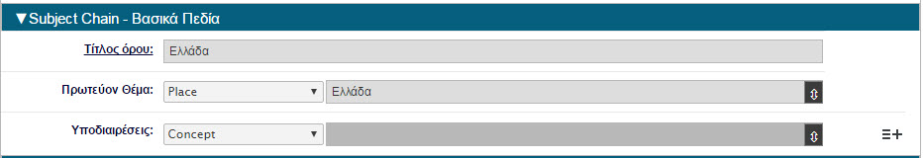

Πρέπει τώρα να αναζητήσουμε τον επόμενο όρο της επικεφαλίδας, τον όρο *Οικονομική ιστορία*, που είναι **Concept**. Οπότε στο πεδίο «Υποδιαιρέσεις» επιλέγουμε από τη λίστα την τιμή **Concept** και πατάμε πάνω στο εικονίδιο  που υπάρχει στο τέλος του πεδίου.Θα εμφανιστεί το παρακάτω αναδυόμενο παράθυρο, όπου αναζητάμε μέρος ή όλο τον σχετικό όρο. Στο παράδειγμά μας, τον όρο *Οικονομική ιστορία*.

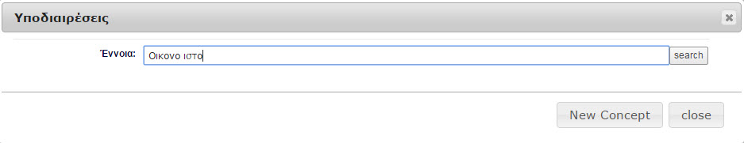

Βλέπουμε ότι ο όρος *Οικονομική ιστορία* δεν υπάρχει στην πλατφόρμα RG. Οπότε πατάμε το πλήκτρο «new Concept» ώστε να τον δημιουργήσουμε. Θα εμφανιστεί το παρακάτω αναδυόμενο παράθυρο.

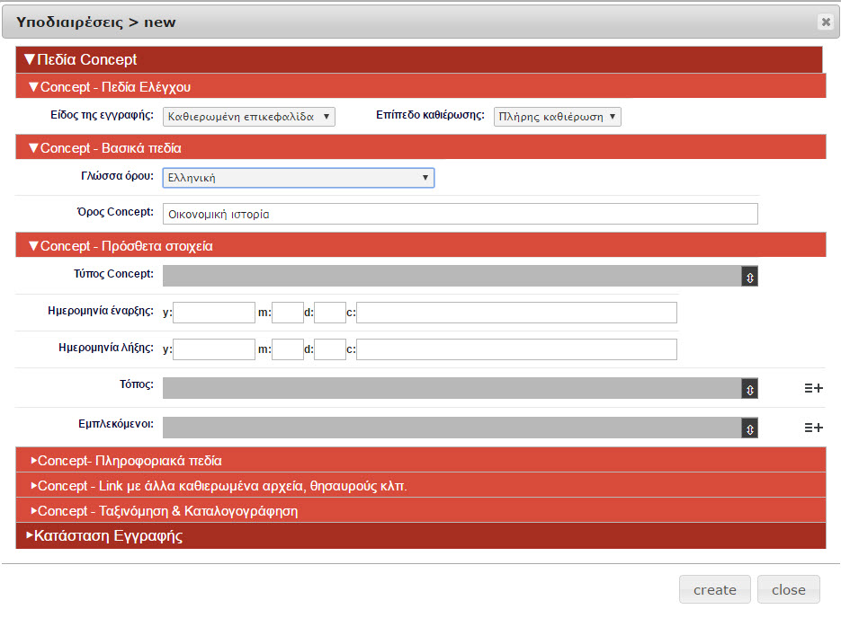

Εισάγουμε στο αναδυόμενο παράθυρο της οντότητας **Concept** τις πληροφορίες που αφορούν τον όρο *Οικονομική ιστορία* και πατάμε το πλήκτρο **create**. Η πλατφόρμα RG έχει πλέον δημιουργήσει ένα νέο όρο Concept, τον όρο *Οικονομική ιστορία*. Ταυτόχρονα στο πεδίο «Υποδιαιρέσεις» του Subject Chain εμφανίζεται ως υποδιαίρεση ο όρος *Οικονομική ιστορία.* Επίσης στο πεδίο «Τίτλος όρου» έχει αυτόματα προστεθεί η νέα οντότητα της θεματικής επικεφαλίδας.

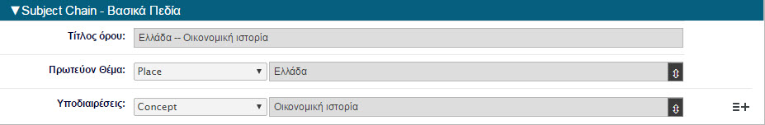

Πρέπει τώρα να αναζητήσουμε τον τελευταίο όρο της επικεφαλίδας, τον όρο *21ος αιώνας*, που είναι **Event**. Πρώτα θα πατήσουμε το σύμβολο + που υπάρχει στο τέλος του πεδίου «Υποδιαιρέσεις» ώστε να προστεθεί ένα νέο πεδίο στην οθόνη.

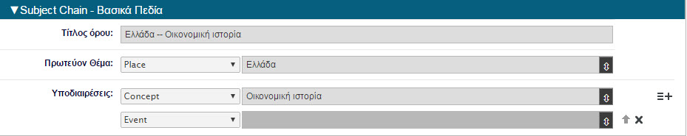

Στη συνέχεια από τη λίστα του νέου υποπεδίου «Υποδιαιρέσεις» επιλέγουμε από την τιμή **Event** και πατάμε πάνω στο εικονίδιο  που υπάρχει στο τέλος του πεδίου.Θα εμφανιστεί το παρακάτω αναδυόμενο παράθυρο, όπου αναζητάμε μέρος ή όλο τον σχετικό όρο. Στο παράδειγμά μας, τον όρο *21ος αιώνας*.

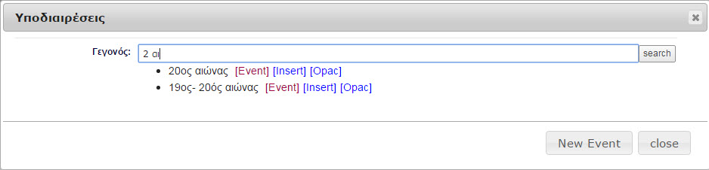

Βλέπουμε ότι ο όρος *21ος αιώνας* δεν υπάρχει στην πλατφόρμα RG. Οπότε πατάμε το πλήκτρο «New Event» ώστε να τον δημιουργήσουμε. Θα εμφανιστεί το παρακάτω αναδυόμενο παράθυρο.

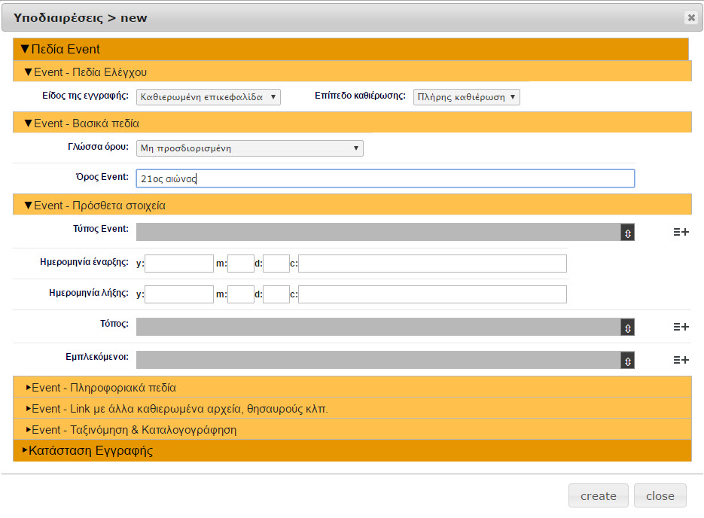

Εισάγουμε στο αναδυόμενο παράθυρο της οντότητας **Event** τις πληροφορίες που αφορούν τον όρο *21ος αιώνας* και πατάμε το πλήκτρο **create**. Η πλατφόρμα RG έχει πλέον δημιουργήσει ένα νέο όρο **Event**, τον όρο *21ος αιώνας*. Ταυτόχρονα στο πεδίο «Υποδιαιρέσεις» του Subject Chain εμφανίζεται ως υποδιαίρεση ο όρος *21ος αιώνας.* Επίσης στο πεδίο «Τίτλος όρου» έχει αυτόματα προστεθεί η νέα οντότητα της θεματικής επικεφαλίδας.

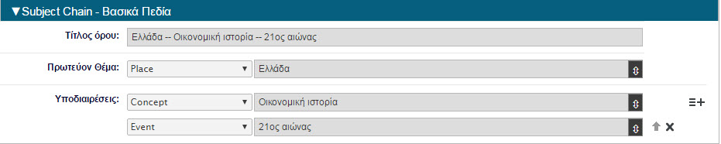

Η διαδικασία της δημιουργίας της θεματικής επικεφαλίδας έχει πλέον ολοκληρωθεί.

# Ενότητα πεδίων «Subject Chain – Πληροφοριακά πεδία»

Η ενότητα αυτή περιέχει μια σειρά από περιγραφικά πεδία που παρέχουν πρόσθετες πληροφορίες για την οντότητα **Subject Chain**.

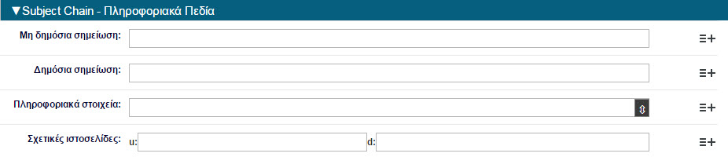

Τα βασικά χαρακτηριστικά των πεδίων της ενότητας εμφανίζονται στον παρακάτω πίνακα.

|  |  |  |  |
| --- | --- | --- | --- |
| **Subject Chain – Πληροφοριακά πεδία** | | | |
| Όνομα πεδίου | RG Name | Επαναλαμβανόμενο | Υποχρεωτικό |
| Μη δημόσια σημείωση | ea:auth:NoteNonpublic | Ναι | Όχι |
| Δημόσια σημείωση | ea:auth:NotePublic | Ναι | Όχι |
| Πληροφοριακά στοιχεία | ea:authBiographical:Data_Text | Ναι | Όχι |
| Σχετικές ιστοσελίδες | ea:authElectronic:Location | Ναι | Όχι |

### 3.1 Πεδίο «Μη δημόσια σημείωση»

Στο πεδίο «Μη δημόσια σημείωση» δίνουμε μια σημείωση που σχετίζεται με την οντότητα και την οποία δεν επιθυμούμε να παρουσιάσουμε στην αναλυτική εμφάνιση της εγγραφής στον OPAC. Το πεδίο αυτό αντιστοιχεί με το πεδίο **667$a** του **MARC21/Authorities**. Είναι επαναλαμβανόμενο πεδίο.



### 3.2 Πεδίο «Δημόσια σημείωση»

Στο πεδίο «Δημόσια σημείωση» δίνουμε μια σημείωση που σχετίζεται με την οντότητα, την οποία επιθυμούμε να παρουσιάσουμε δημόσια στην αναλυτική εμφάνιση της εγγραφής στον OPAC. Το πεδίο αυτό αντιστοιχεί με το πεδίο **680$a** του **MARC21/Authorities** και το πεδίο **300$a** του **UNIMARC/Authorities**. Είναι επαναλαμβανόμενο πεδίο.



### 3.3 Πεδίο «Πληροφοριακά στοιχεία»

Στο πεδίο «Πληροφοριακά στοιχεία» δίνουμε μια περίληψη σημαντικών βιογραφικών, ιστορικών, ή άλλων πληροφοριακών στοιχείων που σχετίζονται με την οντότητα. Το πεδίο αυτό αντιστοιχεί με το πεδίο **678** του **MARC21/Authorities** και το πεδίο **340** του **UNIMARC/Authorities**. Είναι επαναλαμβανόμενο πεδίο.

**Τρόπος συμπλήρωσης πεδίου:**

Πατήστε πάνω στο εικονίδιο  που υπάρχει στο τέλος του πεδίου.

  
Θα εμφανιστεί το παρακάτω αναδυόμενο παράθυρο, το οποίο περιέχει έναν **editor κειμένου**.

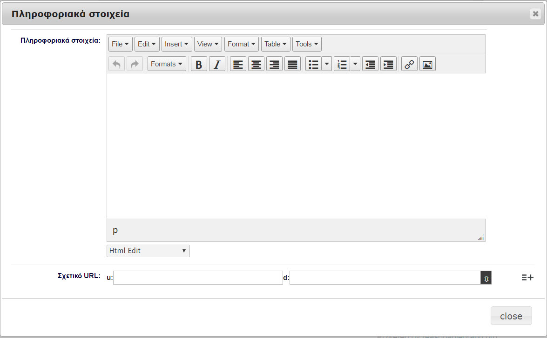

Εισάγετε τις σχετικές πληροφορίες στο πεδίο «Πληροφοριακά στοιχεία». Ο **editor** του πεδίου παρέχει μια σειρά από πρόσθετες δυνατότητες (όπως εισαγωγή εικόνας και χρήση υπερσυνδέσμων, εισαγωγή υποσημείωσης κλπ.) που μπορείτε να χρησιμοποιήσετε. Μπορείτε επίσης να εισάγετε στο πεδίο «Σχετικά URL» τους εξωτερικούς συνδέσμους που χρησιμοποιήσατε ως πηγές για να δημιουργήσετε τα «Πληροφοριακά στοιχεία». Στο υποπεδίο **u:** δώστε το URL της εξωτερικής πηγής και στο υποπεδίο **d:** δώστε μια περιγραφή της πηγής.

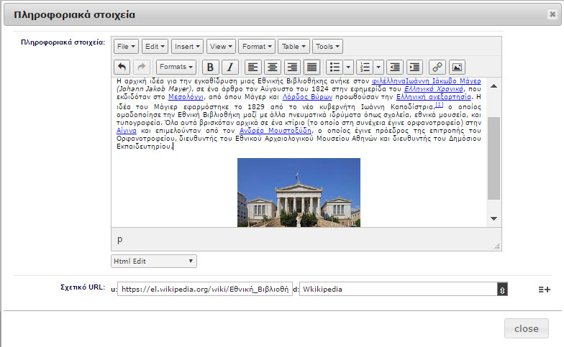

Πατήστε το πλήκτρο ***close*** για να κλείσετε το αναδυόμενο παράθυρο.

### 3.4 Πεδίο «Σχετικές ιστοσελίδες»

Στο πεδίο «Σχετικές ιστοσελίδες» δίνουμε ηλεκτρονικές διευθύνσεις που σχετίζονται ή αναφέρονται στην οντότητα της εγγραφής. Το πεδίο αυτό αντιστοιχεί με το πεδίο **856** του **MARC21/Authorities** και το πεδίο **856** του **UNIMARC/Authorities**. Είναι επαναλαμβανόμενο πεδίο.

**Τρόπος συμπλήρωσης πεδίου:**

Στο υποπεδίο **u:** δώστε το URL της εξωτερικής πηγής και στο υποπεδίο **d:** δώστε μια περιγραφή της πηγής.



# Ενότητα πεδίων «Subject Chain – Link με άλλα καθιερωμένα αρχεία, Θησαυρούς κλπ.»

**Η ενότητα αυτή περιέχει μια σειρά από πεδία που διασυνδέουν την οντότητα με εξωτερικά** καθιερωμένα αρχεία, θησαυρούς κλπ. και τα οποία παρέχουν πρόσθετες πληροφορίες για την οντότητα.

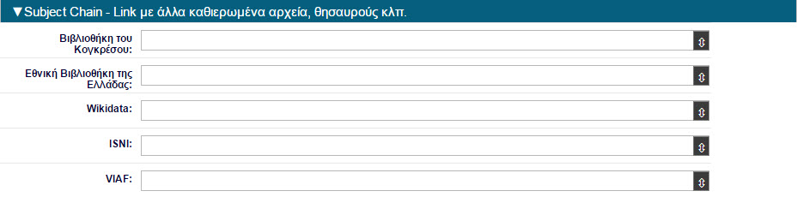

Τα βασικά χαρακτηριστικά των πεδίων της ενότητας εμφανίζονται στον παρακάτω πίνακα.

|  |  |  |  |
| --- | --- | --- | --- |
| **Subject Chain – Link με άλλα καθιερωμένα αρχεία, Θησαυρούς κλπ.** | | | |
| Όνομα πεδίου | RG Name | Επαναλαμβανόμενο | Υποχρεωτικό |
| Βιβλιοθήκη του Κογκρέσου | ea:link:Lccn_Number | Όχι | Όχι |
| Εθνική Βιβλιοθήκη της Ελλάδας | ea:link:NationalBibliographyNumber_Number | Όχι | Όχι |
| Wikidata | ea:link:Other_Number | Όχι | Όχι |
| ISNI | ea:link:ISNI_Number | Όχι | Όχι |
| VIAF | ea:link:VIAF_Number | Όχι | Όχι |

### 4.1 Πεδίο «Βιβλιοθήκη του Κογκρέσου»

Στο πεδίο «Βιβλιοθήκη του Κογκρέσου» εισάγουμε πληροφορίες που σχετίζονται με την καθιέρωση της οντότητας από τη Library of Congress (LC)[3]. Το πεδίο αυτό αντιστοιχεί με το πεδίο **010$a** του **MARC21/Authorities** και το πεδίο **035$a** του **UNIMARC/Authorities**. Το πεδίο δεν επαναλαμβάνεται.

**Τρόπος συμπλήρωσης πεδίου:**

Πατήστε πάνω στο εικονίδιο  που υπάρχει στο τέλος του πεδίου.



Θα εμφανιστεί το παρακάτω αναδυόμενο παράθυρο, με τα πεδία που σχετίζονται με το πεδίο «Βιβλιοθήκη του Κογκρέσου»

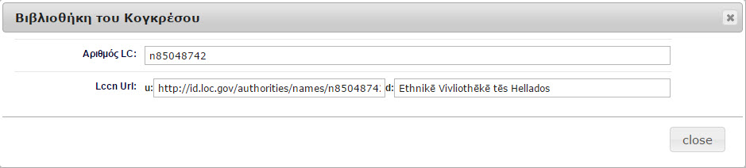

Δώστε στο πεδίο «Αριθμός LC» τον μοναδικό αριθμό που έχει αποδώσει για την οντότητα η **Library of Congress (LC)**. Στο υποπεδίο **u:** του πεδίου «Lccn Url» δώστε τον μοναδικό Uniform Resource Identifier (URI) που έχει αποδώσει στην οντότητα η Library of Congress (LC). Στο υποπεδίο **d:** του πεδίου «Lccn Url» δώστε την επικεφαλίδα που χρησιμοποιεί για αυτή την οντότητα η Library of Congress (LC). Πατήστε το πλήκτρο ***close*** για να κλείσετε το αναδυόμενο παράθυρο.

### 4.2 Πεδίο «Εθνική Βιβλιοθήκη της Ελλάδας»

Στο πεδίο «Εθνική Βιβλιοθήκη της Ελλάδας» εισάγουμε πληροφορίες που σχετίζονται με την καθιέρωση της οντότητας από την **Εθνική Βιβλιοθήκη της Ελλάδας (ΕΒΕ)**[4]. Το πεδίο αυτό σχετίζεται εν μέρει με το πεδίο **016 (1ος Δείκτης – τιμή 7)** του **MARC21/Authorities** και το πεδίο **035** του **UNIMARC/Authorities**. Το πεδίο δεν επαναλαμβάνεται.

**Τρόπος συμπλήρωσης πεδίου:**

Πατήστε πάνω στο εικονίδιο  που υπάρχει στο τέλος του πεδίου.



Θα εμφανιστεί το παρακάτω αναδυόμενο παράθυρο, με τα πεδία που σχετίζονται με το πεδίο «Εθνική Βιβλιοθήκη της Ελλάδας»

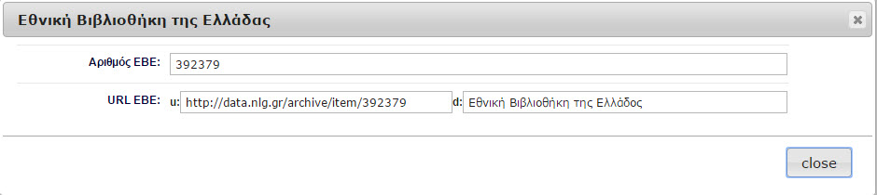

Δώστε στο πεδίο «Αριθμός ΕΒΕ» τον μοναδικό αριθμό που έχει αποδώσει για την οντότητα η **Εθνική Βιβλιοθήκη της Ελλάδας** **(ΕΒΕ)**. Στο υποπεδίο **u:** του πεδίου «URL ΕΒΕ» δώστε το URL που χρησιμοποιεί για αυτή την οντότητα η Εθνική Βιβλιοθήκη της Ελλάδας. Στο υποπεδίο **d:** του πεδίου «URL ΕΒΕ» δώστε την επικεφαλίδα που χρησιμοποιεί για αυτή την οντότητα η Εθνική Βιβλιοθήκη της Ελλάδας. Πατήστε το πλήκτρο ***close*** για να κλείσετε το αναδυόμενο παράθυρο.

### 4.3 Πεδίο «Wikidata»

Τα [Wikidata](https://www.wikidata.org/wiki/Wikidata:%CE%9A%CF%8D%CF%81%CE%B9%CE%B1_%CE%A3%CE%B5%CE%BB%CE%AF%CE%B4%CE%B1) είναι ένα ελεύθερο, συνεργατικό εγχείρημα το οποίο δημιουργήθηκε το [2012](https://el.wikipedia.org/wiki/2012) και αποτελεί μια γνωσιακή βάση δομημένων δεδομένων όπως διαγλωσσικές αναφορές και στατιστικές πληροφορίες, στην οποία όλα τα εγχειρήματα του ιδρύματος Wikimedia, σε όλες τις γλώσσες, έχουν κεντρική πρόσβαση. Το εγχείρημα χαρακτηρίζεται ως δευτερογενής βάση δεδομένων, δεδομένου ότι παρέχεται και η δυνατότητα της αναγραφής πηγών για τα δεδομένα και είναι πολύγλωσσο, παρέχεται σε όλες τις γλώσσες που επιθυμούν οι χρήστες του. Οι πηγές που υπάρχουν στην Wikipedia συνδέονται άμεσα με την Wikipedia.

**Τρόπος συμπλήρωσης πεδίου:**

Πατήστε πάνω στο εικονίδιο  που υπάρχει στο τέλος του πεδίου.



Θα εμφανιστεί το παρακάτω αναδυόμενο παράθυρο, με τα πεδία που σχετίζονται με το πεδίο «Wikidata».

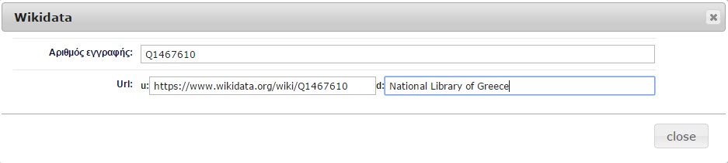

Δώστε στο πεδίο «Αριθμός εγγραφής» τον μοναδικό αριθμό που έχει αποδώσει για την οντότητα τα Wikidata. Στο υποπεδίο **u:** του πεδίου «Url» δώστε το URL που χρησιμοποιούν για αυτή την οντότητα τα Wikidata. Στο υποπεδίο **d:** του πεδίου «Url» δώστε την επικεφαλίδα που χρησιμοποιούν για αυτήν την οντότητα τα Wikidata. Πατήστε το πλήκτρο ***close*** για να κλείσετε το αναδυόμενο παράθυρο[5].

### 4.4 Πεδίο «ISNI»

Το **Διεθνές Πρότυπο Αναγνωριστικό Ονόματος** ή **International Standard Name Identifier** (**ISNI**)  είναι ένα αναγνωριστικό για τη μοναδική αναγνώριση των δημόσιων ταυτοτήτων των συνεισφερόντων σε περιεχόμενο μέσων ενημέρωσης, όπως βιβλία, τηλεοπτικά προγράμματα, και άρθρα εφημερίδων. Ένα τέτοιο αναγνωριστικό αποτελείται από 16 αριθμητικά ψηφία χωρισμένα σε τέσσερις ενότητες. Αναπτύχθηκε υπό την αιγίδα του [Διεθνή Οργανισμού Τυποποίησης](https://el.wikipedia.org/wiki/%CE%94%CE%B9%CE%B5%CE%B8%CE%BD%CE%AE%CF%82_%CE%9F%CF%81%CE%B3%CE%B1%CE%BD%CE%B9%CF%83%CE%BC%CF%8C%CF%82_%CE%A4%CF%85%CF%80%CE%BF%CF%80%CE%BF%CE%AF%CE%B7%CF%83%CE%B7%CF%82) (ISO) ως Σχέδιο Διεθνούς Προτύπου 27729. Το έγκυρο πρότυπο, δόθηκε στη δημοσιότητα στις 15 Μαρτίου 2012. Το ISNI μπορεί να χρησιμοποιηθεί για την αποσαφήνιση ονομάτων που θα μπορούσαν αλλιώς να προκαλέσουν σύγχυση, και συνδέει τα δεδομένα για τα ονόματα που συλλέγονται και χρησιμοποιούνται σε όλους τους τομείς της βιομηχανίας των μέσων ενημέρωσης.[6]

**Τρόπος συμπλήρωσης πεδίου:**

Πατήστε πάνω στο εικονίδιο  που υπάρχει στο τέλος του πεδίου.



Θα εμφανιστεί το παρακάτω αναδυόμενο παράθυρο, με τα πεδία που σχετίζονται με το πεδίο «ISNI».

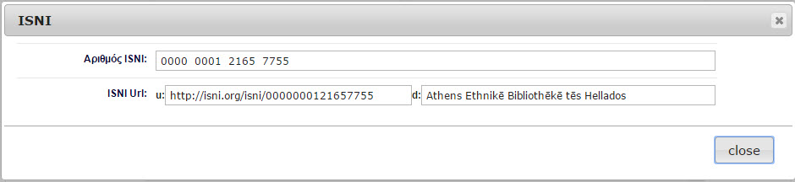

Δώστε στο πεδίο «Αριθμός ISNI» τον μοναδικό αριθμό που έχει αποδώσει για την οντότητα το ISNI. Στο υποπεδίο **u:** του πεδίου «ISNI Url» δώστε το URL που χρησιμοποιεί για αυτή την οντότητα το ISNI. Στο υποπεδίο **d:** του πεδίου «ISNI Url» δώστε την πρώτη επικεφαλίδα που εμφανίζεται στο ISNI για αυτή την οντότητα. Πατήστε το πλήκτρο ***close*** για να κλείσετε το αναδυόμενο παράθυρο[7].

### 4.5 Πεδίο «VIAF»

Το Virtual International Authority File (VIAF, Εικονικό Διεθνές Αρχείο Καθιερωμένων) είναι διεθνές [αρχείο καθιερωμένων όρων](https://el.wikipedia.org/wiki/%CE%91%CF%81%CF%87%CE%B5%CE%AF%CE%BF_%CE%BA%CE%B1%CE%B8%CE%B9%CE%B5%CF%81%CF%89%CE%BC%CE%AD%CE%BD%CF%89%CE%BD_%CF%8C%CF%81%CF%89%CE%BD). Είναι κοινό εγχείρημα διαφόρων διεθνών βιβλιοθηκών το οποίο λειτουργεί από το [Online Computer Library Center](https://el.wikipedia.org/wiki/Online_Computer_Library_Center" \o "Online Computer Library Center) (OCLC). Το εγχείρημα ξεκίνησε από την [Εθνική Βιβλιοθήκη της Γερμανίας](https://el.wikipedia.org/w/index.php?title=%CE%95%CE%B8%CE%BD%CE%B9%CE%BA%CE%AE_%CE%92%CE%B9%CE%B2%CE%BB%CE%B9%CE%BF%CE%B8%CE%AE%CE%BA%CE%B7_%CF%84%CE%B7%CF%82_%CE%93%CE%B5%CF%81%CE%BC%CE%B1%CE%BD%CE%AF%CE%B1%CF%82&action=edit&redlink=1) και την Αμερικανική [Βιβλιοθήκη του Κογκρέσου](https://el.wikipedia.org/wiki/%CE%92%CE%B9%CE%B2%CE%BB%CE%B9%CE%BF%CE%B8%CE%AE%CE%BA%CE%B7_%CF%84%CE%BF%CF%85_%CE%9A%CE%BF%CE%B3%CE%BA%CF%81%CE%AD%CF%83%CE%BF%CF%85). Ο στόχος είναι να συνδεθούν τα εθνικά αρχεία καθιερωμένων. Σε αυτό το αρχείο ταυτόσημες εγγραφές από διαφορετικά σύνολα δεδομένων συνδέονται μεταξύ τους. Μία εγγραφή στο VIAF λαμβάνει έναν αριθμό δεδομένου, και περιέχει τις κύριες εγγραφές «δείτε» και «δείτε επίσης» από τις αρχικές εγγραφές, ενώ υπάρχει αναφορά και στα αρχικά αρχεία καθιερωμένων. Τα δεδομένα είναι διαθέσιμα online και είναι διαθέσιμα για αναζήτηση, ανταλλαγή και κοινοποίηση. Η αμοιβαία ενημέρωση χρησιμοποιεί το πρωτόκολλο του [Open Archives Initiative](https://el.wikipedia.org/w/index.php?title=Open_Archives_Initiative&action=edit&redlink=1).[8]

**Τρόπος συμπλήρωσης πεδίου:**

Πατήστε πάνω στο εικονίδιο  που υπάρχει στο τέλος του πεδίου.



Θα εμφανιστεί το παρακάτω αναδυόμενο παράθυρο, με τα πεδία που σχετίζονται με το πεδίο «VIAF».

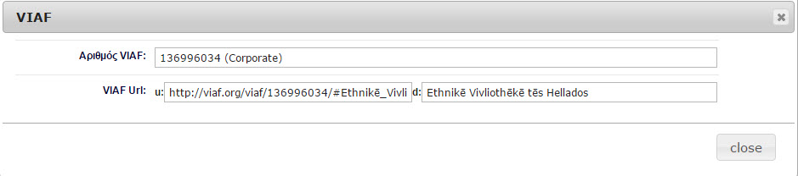

Δώστε στο πεδίο «Αριθμός VIAF» τον μοναδικό αριθμό (ID VIAF) που έχει αποδώσει για την οντότητα το VIAF. Στο υποπεδίο **u:** του πεδίου «VIAF Url» δώστε το URL που χρησιμοποιεί για αυτή την οντότητα το VIAF. Στο υποπεδίο **d:** του πεδίου «VIAF Url» δώστε την πρώτη επικεφαλίδα που εμφανίζεται στο VIAF για αυτή την οντότητα. Πατήστε το πλήκτρο ***close*** για να κλείσετε το αναδυόμενο παράθυρο[9].

# Ενότητα πεδίων «Subject Chain – Ταξινόμηση και καταλογογράφηση»

Η ενότητα αυτή περιέχει μια σειρά από πεδία που παρέχουν πληροφορίες για την ταξινόμηση των οντοτήτων και την καταλογογράφησή τους.

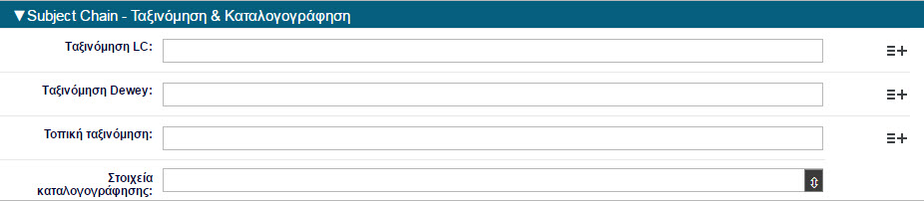

Τα βασικά χαρακτηριστικά των πεδίων της ενότητας εμφανίζονται στον παρακάτω πίνακα.

|  |  |  |  |
| --- | --- | --- | --- |
| **Subject Chain – Ταξινόμηση και καταλογογράφηση** | | | |
| Όνομα πεδίου | RG Name | Επαναλαμβανόμενο | Υποχρεωτικό |
| Ταξινόμηση LC | ea:classification:LCClassification_Start | Ναι | Όχι |
| Ταξινόμηση Dewey | ea:classification:DDC_NumberStart | Ναι | Όχι |
| Τοπική ταξινόμηση | ea:classification:Other_Number_Start | Ναι | Όχι |
| Στοιχεία καταλογογράφησης | ea:classification:CatalogingSource_Original | Όχι | Όχι |

### 5.1 Πεδίο «Ταξινόμηση LC»

Στο πεδίο «Ταξινόμηση LC» δίνουμε τον ταξινομικό αριθμό της οντότητας με βάση το ταξινομικό σύστημα της Library of Congress. Το πεδίο αυτό σχετίζεται με το πεδίο **053** του **MARC21/Authorities** και το πεδίο **680** του **UNIMARC/Authorities**. Το πεδίο επαναλαμβάνεται.



### 5.2 Πεδίο «Ταξινόμηση Dewey»

Στο πεδίο «Ταξινόμηση Dewey» δίνουμε τον ταξινομικό αριθμό της οντότητας με βάση το ταξινομικό σύστημα Dewey Decimal Classification (DDC). Το πεδίο αυτό σχετίζεται με το πεδίο **083** του **MARC21/Authorities** και το πεδίο **676** του **UNIMARC/Authorities**. Το πεδίο επαναλαμβάνεται.



### 5.3 Πεδίο «Τοπική ταξινόμηση»

Στο πεδίο «Τοπική ταξινόμηση» δίνουμε τον ταξινομικό αριθμό της οντότητας με βάση τοπικά ταξινομικά σύστημα. Το πεδίο αυτό σχετίζεται με το πεδίο **09Χ** του **MARC21/Authorities** και το πεδίο **686** του **UNIMARC/Authorities**. Το πεδίο επαναλαμβάνεται.



### 5.4 Πεδίο «Στοιχεία καταλογογράφησης»

Στο πεδίο «Στοιχεία καταλογογράφησης» δίνουμε πληροφορίες που αναφέρονται στον φορέα που ήταν υπεύθυνος για την καταλογογράφηση της οντότητας. Επίσης δίνουμε πληροφορίες για τους κανόνες που ακολούθησε ο φορέας κατά τη σύνταξη της εγγραφής της οντότητας. Το πεδίο δεν επαναλαμβάνεται.

**Τρόπος συμπλήρωσης πεδίου:**

Πατήστε πάνω στο εικονίδιο  που υπάρχει στο τέλος του πεδίου.



Θα εμφανιστεί το παρακάτω αναδυόμενο παράθυρο, με τα πεδία που σχετίζονται με το πεδίο «Στοιχεία καταλογογράφησης».

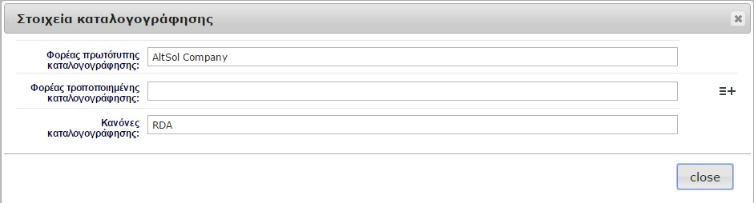

Στο πεδίο «Φορέας πρωτότυπης καταλογογράφησης» εισάγουμε τον φορέα που είναι υπεύθυνος για τη δημιουργία της πρωτότυπης εγγραφής της οντότητας. Το πεδίο αυτό σχετίζεται με το πεδίο **040$a** του **MARC21/Authorities** και το πεδίο **801$b (ο 2ος δείκτης είναι 0)** του **UNIMARC/Authorities**.

Στο πεδίο «Φορέας τροποποιημένης καταλογογράφησης» εισάγουμε τον φορέα που είναι υπεύθυνος για την τροποποίηση μιας πρωτότυπης εγγραφής της οντότητας. Το πεδίο αυτό σχετίζεται με το πεδίο **040$d** του **MARC21/Authorities** και το πεδίο **801$b (ο 2ος δείκτης είναι 2)** του **UNIMARC/Authorities**.

Στο πεδίο «Κανόνες καταλογογράφησης» δίνουμε τους κανόνες που ακολουθήθηκαν για τη δημιουργία της εγγραφής της οντότητας (π.χ. RDA ή AACR2). Το πεδίο αυτό σχετίζεται με το πεδίο **040$e** του **MARC21/Authorities** και το πεδίο **152$a** του **UNIMARC/Authorities**.

# Ενότητα πεδίων «Subject Chain – Σχέσεις»

Σε αυτή την ενότητα περιέχονται πεδία που διασυνδέουν την εγγραφή της οντότητας **Subject Chain** με εγγραφές της ίδιας οντότητας αλλά και με άλλες οντότητες, όπως **Concept, Event, Place** κλπ.

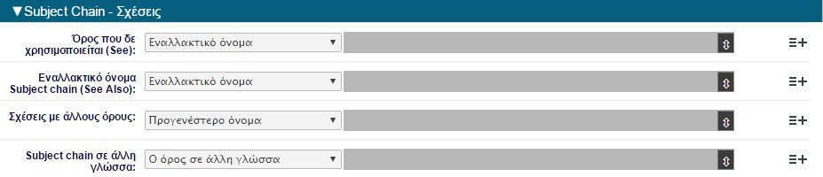

Τα βασικά χαρακτηριστικά των πεδίων της ενότητας εμφανίζονται στον παρακάτω πίνακα.

|  |  |  |  |
| --- | --- | --- | --- |
| **Subject Chain – Σχέσεις** | | | |
| Όνομα πεδίου | RG Name | Επαναλαμβανόμενο | Υποχρεωτικό |
| Όρος που δε χρησιμοποιείται (See) | ea:relation:TermAlterSee_not_term | Ναι | Όχι |
| Εναλλακτικό όνομα Subject Chain (See Also) | ea:relation:TermAlterSee | Ναι | Όχι |
| Σχέσεις με άλλους όρους | ea:relation:TermOther | Ναι | Όχι |
| Subject chain σε άλλη γλώσσα | ea:relation:Language | Ναι | Όχι |

### 6.1 Πεδίο «Όρος που δε χρησιμοποιείται (See)»

Το πεδίο «Όρος που δε χρησιμοποιείται (See)» διασυνδέει την εγγραφή της οντότητας Subject Chain με μια άλλη εγγραφή της ίδιας οντότητας Subject Chain, που δεν χρησιμοποιείται. Το πεδίο αυτό αντιστοιχεί στα πεδία της περιοχής **4ΧΧ (Παραπομπές Βλέπε)** του **MARC21/Authorities** και του **UNIMARC/Authorities.**

Η σχέση μεταξύ των δύο οντοτήτων περιγράφεται από τις παρακάτω τιμές:

|  |
| --- |
| Εναλλακτικό όνομα |
| Επίσημο όνομα |
| Πλήρες όνομα |
| Συντομογραφία |
| Άλλη παραλλαγή ονόματος |
| Άλλο όνομα |



**Τρόπος συμπλήρωσης πεδίου:**

Επιλέξτε μια από τις τιμές που υπάρχουν στη λίστα δίπλα από το πεδίο «Όρος που δε χρησιμοποιείται (See)» και στη συνέχεια πατήστε πάνω στο εικονίδιο  που υπάρχει στο τέλος του πεδίου. Θα εμφανιστεί το παρακάτω αναδυόμενο παράθυρο.

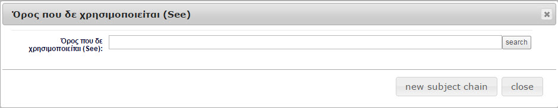

Αναζητήστε από το πεδίο «Όρος που δε χρησιμοποιείται (See)» τον όρο στις διαθέσιμες οντότητες **Subject Chain**. Αν ο όρος υπάρχει επιλέξτε τον μέσω του πλήκτρου **[Insert].**

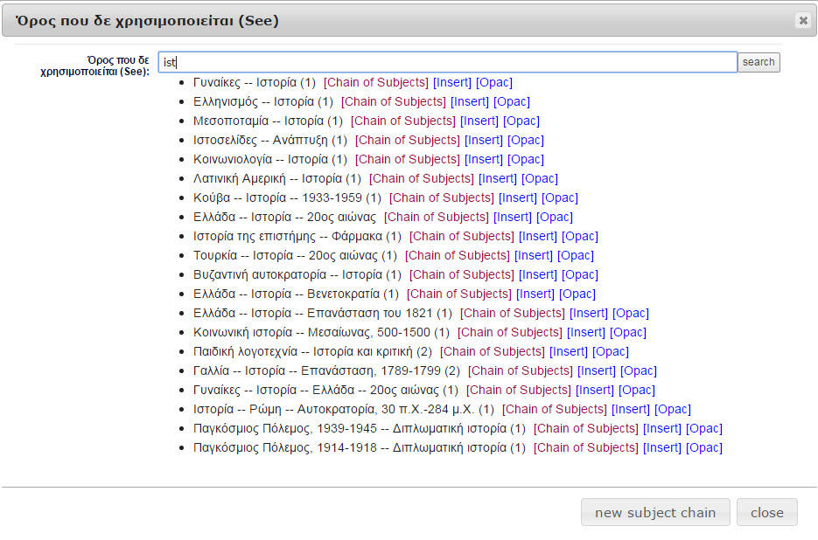

Αν ο όρος δεν υπάρχει πατήστε το πλήκτρο «new subject chain». Θα εμφανιστεί το παρακάτω αναδυόμενο παράθυρο.

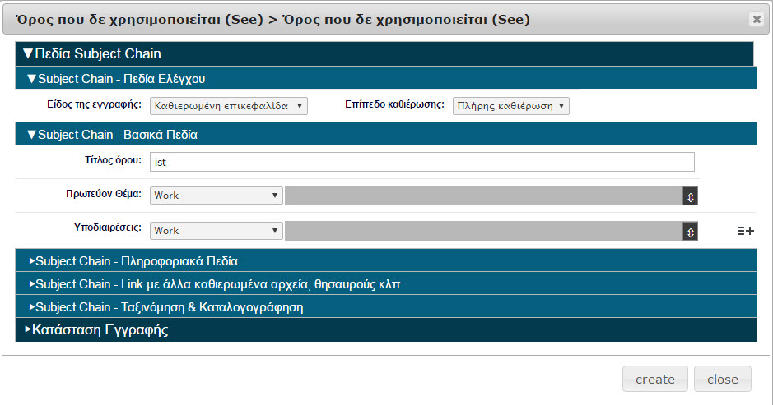

Δώστε εδώ τα στοιχεία του **Subject Chain** που δεν χρησιμοποιείται, επιλέγοντας στο πεδίο «Είδος της εγγραφής» την τιμή «Παραπεμπτική επικεφαλίδα». Στη συνέχεια πατήστε το πλήκτρο **create** ώστε να ολοκληρωθεί η διαδικασία δημιουργίας της παραπεμπτικής οντότητας.



### 6.2 Πεδίο «Εναλλακτικό όνομα Subject Chain (See Also)»

Το πεδίο «Εναλλακτικό όνομα Subject Chain (See Also)» διασυνδέει την εγγραφή της οντότητας Subject Chain με μια άλλη εγγραφή της ίδιας οντότητας Subject Chain, που χρησιμοποιείται ως επικεφαλίδα. Το πεδίο αυτό αντιστοιχεί στα πεδία της περιοχής **5ΧΧ (Παραπομπές Βλέπε Επίσης)** του **MARC21/Authorities** και του **UNIMARC/Authorities.**

Η σχέση μεταξύ των δύο οντοτήτων περιγράφεται από τις παρακάτω τιμές:

|  |
| --- |
| Εναλλακτικό όνομα |
| Επίσημο όνομα |
| Πλήρες όνομα |
| Συντομογραφία |
| Άλλη παραλλαγή ονόματος |
| Άλλο όνομα |



**Τρόπος συμπλήρωσης πεδίου:**

Επιλέξτε μια από τις τιμές που υπάρχουν στη λίστα δίπλα από το πεδίο «Εναλλακτικό όνομα Subject Chain (See Also)» και στη συνέχεια πατήστε πάνω στο εικονίδιο  που υπάρχει στο τέλος του πεδίου. Θα εμφανιστεί το παρακάτω αναδυόμενο παράθυρο.

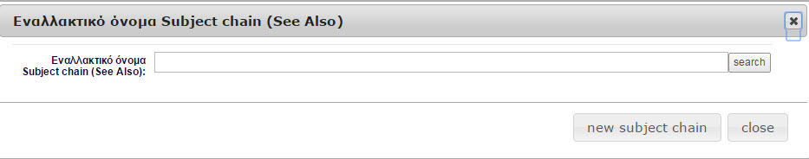

Αναζητήστε από το πεδίο «Εναλλακτικό όνομα Subject Chain (See Also)» τον όρο στις διαθέσιμες οντότητες **Subject Chain**. Αν ο όρος υπάρχει επιλέξτε τον μέσω του πλήκτρου **[Insert].**

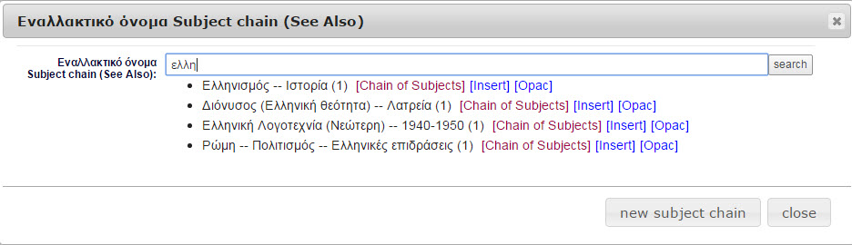

Αν ο όρος δεν υπάρχει, πατήστε το πλήκτρο «new subject chain». Θα εμφανιστεί το παρακάτω αναδυόμενο παράθυρο.

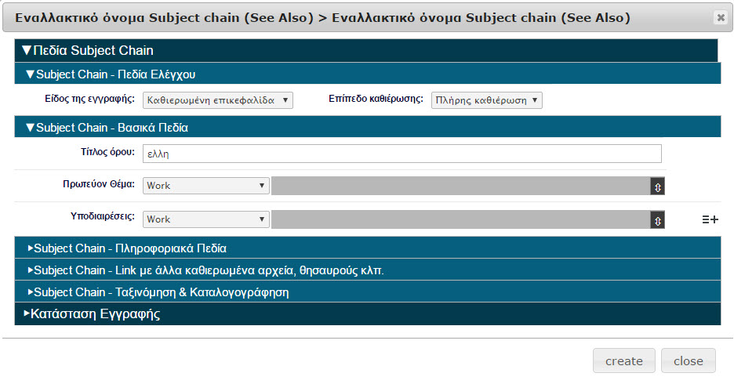

Δώστε εδώ τα στοιχεία του νέου Subject Chain. Στη συνέχεια πατήστε το πλήκτρο **create** ώστε να ολοκληρωθεί η διαδικασία δημιουργίας της νέας οντότητας και της διασύνδεσής της με την αρχική οντότητα.



### 6.3 Πεδίο «Σχέσεις με άλλους όρους»

Το πεδίο «Σχέσεις με άλλους όρους» διασυνδέει την εγγραφή της οντότητας Subject Chain με μια άλλη εγγραφή των άλλων θεματικών οντοτήτων (Place, Concept, Genre, Event, Object) που σχετίζεται ιεραρχικά μαζί της. Εφόσον η σύνδεση πραγματοποιηθεί, αυτόματα η πλατφόρμα RG δημιουργεί την αντίστροφη σχέση μεταξύ των οντοτήτων. Για παράδειγμα αν το Subject Chain Α είναι ευρύτερος όρος του Concept Β, το ConceptΒ είναι στενότερος όρος του Subject Chain Α.

Η σχέση μεταξύ των δύο οντοτήτων περιγράφεται από τις παρακάτω τιμές:

|  |
| --- |
| Προγενέστερο όνομα |
| Μεταγενέστερο όνομα |
| Ευρύτερος όρος |
| Στενότερος όρος |
| Κατηγορία |
| Υποκατηγορία |
| Άλλος σχετικός όρος |
| Ισοδύναμος όρος |



**Τρόπος συμπλήρωσης πεδίου:**

Επιλέξτε μια από τις τιμές που υπάρχουν στη λίστα δίπλα από το πεδίο «Σχέσεις με άλλους όρους» και στη συνέχεια πατήστε πάνω στο εικονίδιο  που υπάρχει στο τέλος του πεδίου. Θα εμφανιστεί το παρακάτω αναδυόμενο παράθυρο.

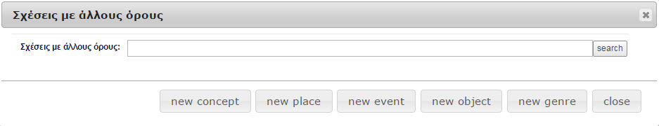

Αναζητήστε στο πεδίο «Σχέσεις με άλλους όρους» τον όρο από τις διαθέσιμες οντότητες Place, Event, Object, Genre και Concept. Αν ο όρος υπάρχει επιλέξτε τον μέσω του πλήκτρου **[Insert].**

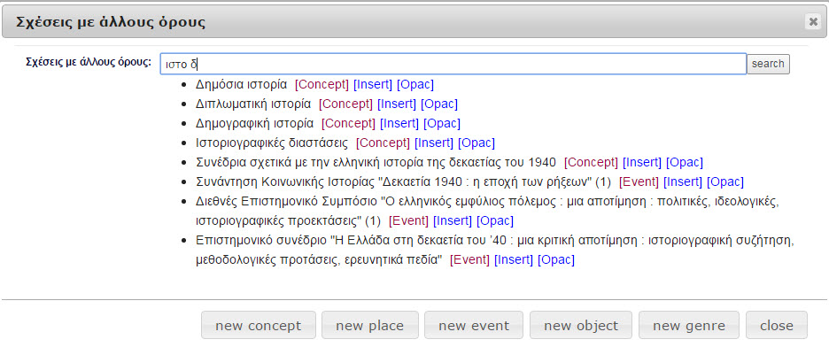

Αν ο όρος δεν υπάρχει, πατήστε το αντίστοιχο πλήκτρο της οντότητας που θέλετε να δημιουργήσετε, π.χ. «new Genre». Θα εμφανιστεί το παρακάτω αναδυόμενο παράθυρο.

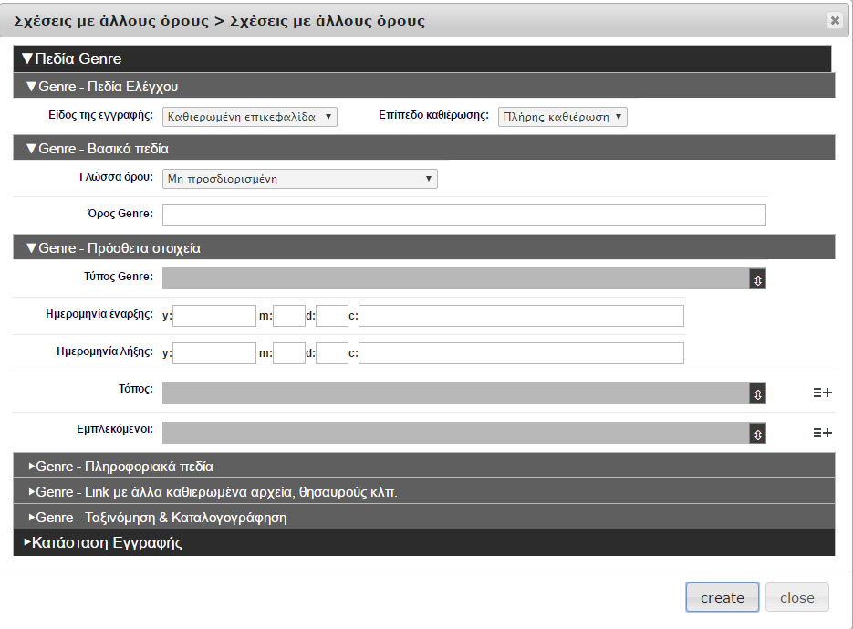

Δώστε εδώ τα στοιχεία της νέας οντότητας (στο παράδειγμα του Genre). Στη συνέχεια πατήστε το πλήκτρο **create** που θα ολοκληρώσει τη διαδικασία δημιουργίας της νέας οντότητας και της διασύνδεσής της με την αρχική οντότητα.



### 6.4 Πεδίο «Subject Chain σε άλλη γλώσσα»

Το πεδίο «Subject Chain σε άλλη γλώσσα» διασυνδέει την επικεφαλίδα ενός Subject Chain με την επικεφαλίδα του ίδιου Subject Chain σε άλλη γλώσσα. Η επικεφαλίδα στην άλλη γλώσσα δεν χρησιμοποιείται, αλλά παραπέμπει στον όρο της κύριας επικεφαλίδας, με τον σχετική ένδειξη της γλώσσας.



**Τρόπος συμπλήρωσης πεδίου:**

Πατήστε πάνω στο εικονίδιο  που υπάρχει στο τέλος του πεδίου. Θα εμφανιστεί το παρακάτω αναδυόμενο παράθυρο.

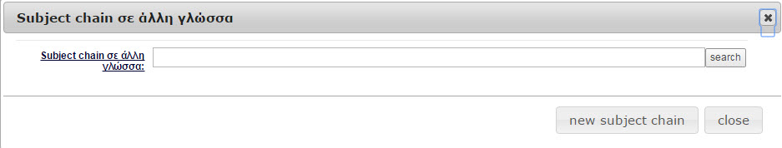  
  
Αναζητήστε από το πεδίο «Subject Chain σε άλλη γλώσσα» τον όρο στις διαθέσιμες οντότητες **Subject Chain**. Αν ο όρος υπάρχει επιλέξτε τον μέσω του πλήκτρου **[Insert].**

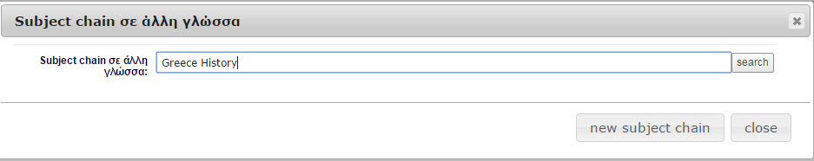

Αν ο όρος δεν υπάρχει, πατήστε το πλήκτρο «new subject chain». Θα εμφανιστεί το παρακάτω αναδυόμενο παράθυρο.

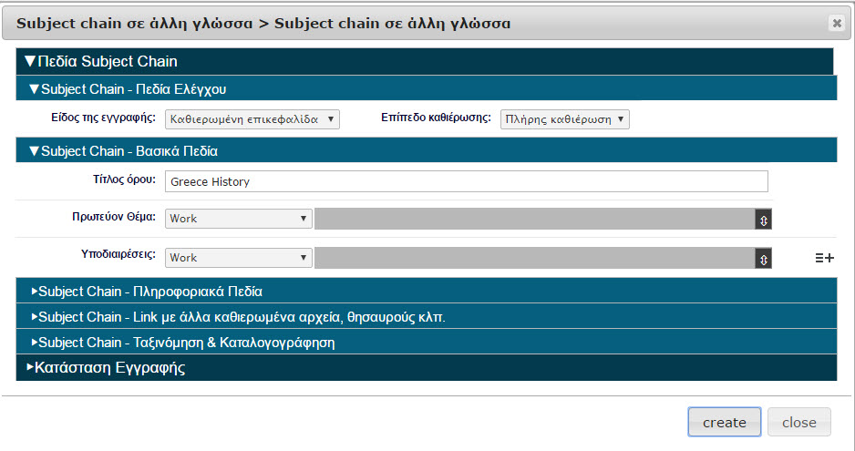

Δώστε εδώ τα στοιχεία του νέου **Subject Chain** σε άλλη γλώσσα και στο πεδίο «Είδος της εγγραφής» δώστε την τιμή «Παραπεμπτική επικεφαλίδα». Στη συνέχεια πατήστε το πλήκτρο **create** ώστε να ολοκληρωθεί η διαδικασία δημιουργίας της νέας οντότητας και της διασύνδεσής της με την αρχική οντότητα.



# Ενότητα πεδίων «Κατάσταση εγγραφής» και αποθήκευση

Η τελευταία ενότητα της οντότητας σχετίζεται με την κατάσταση της εγγραφής. Υπάρχει μια σειρά από τιμές που μπορεί να πάρει μια εγγραφή. Η βασική (και default) τιμή είναι η **finish,** που σημαίνει ότι η εγγραφή έχει ολοκληρωθεί και μετά την αποθήκευσή της θα είναι διαθέσιμη στον OPAC.

Οι υπόλοιπες τιμές είναι:

|  |
| --- |
| Pending |
| Incomplete |
| Error |
| Direct_only |
| Private |
| Hidden |

Τέλος υπάρχουν δύο δυνατότητες σχετικά με την αποθήκευση της εγγραφής. Η «Προσωρινή Αποθήκευση» που επιλέγεται όταν δεν έχουμε ολοκληρώσει μια εγγραφή και δεν θέλουμε να παρουσιαστεί τον OPAC. Και η «Αποθήκευση» που σημαίνει οριστική αποθήκευση της εγγραφής και προβολή της στον OPAC.

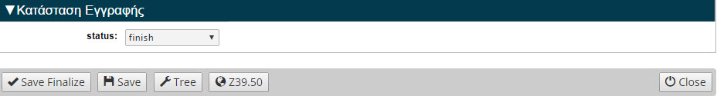

1. Βλέπε σχετικές οδηγίες για το MARC21/Authorities στα αγγλικά πατώντας [εδώ](https://www.loc.gov/marc/authority/) και στα ελληνικά πατώντας [εδώ](http://www.lib.aegean.gr/sites/default/files/node_files/docs/marc_21_diataxi_gia_ta_dedomena_epikefalidon.pdf)
2. Βλέπε σχετικές οδηγίες για το UNIMARC/Authorities στα αγγλικά πατώντας [εδώ](http://www.ifla.org/files/assets/uca/unimarc_concise_authorities_format_2009.pdf).
3. Μπορείτε να αναζητήσετε τα Καθιερωμένα Αρχεία της LC πατώντας [εδώ](http://id.loc.gov/index.html)
4. Μπορείτε να αναζητήσετε τα Καθιερωμένα αρχεία της ΕΒΕ πατώντας [εδώ](http://data.nlg.gr)
5. Μπορείτε να αναζητήσετε τα Wikidata πατώντας [εδώ](https://www.wikidata.org/wiki/Wikidata:%CE%9A%CF%8D%CF%81%CE%B9%CE%B1_%CE%A3%CE%B5%CE%BB%CE%AF%CE%B4%CE%B1)
6. Πηγή: [Wikipedia](https://el.wikipedia.org/wiki/International_Standard_Name_Identifier)
7. Μπορείτε να αναζητήσετε τα ISNI πατώντας [εδώ](http://isni.oclc.org/DB=1.2/SET=1/TTL=1/)
8. Πηγή: [Wikipedia](https://el.wikipedia.org/wiki/Virtual_International_Authority_File)
9. Μπορείτε να αναζητήσετε στο VIAF πατώντας [εδώ](http://viaf.org/)